מָבוֹךְ הַמִּסְפָּרִים

בַּמָּבוֹךְ שֶׁלִּפְנֵיכֶם נִכְנָסִים לַחֶדֶר הַמְּסֻמָּן בְּ-1 וּמִתְקַדְּמִים בֵּין הַחֲדָרִים עַד לְאַחַת הַיְּצִיאוֹת. בְּמַהֲלָךְ הַמַּעֲבָר צוֹבְרִים נְקֻדּוֹת לְפִי הַחֲדָרִים שֶׁעוֹבְרִים בָּהֶם. (אִי-אֶפְשָׁר לְהִכָּנֵס לְאוֹתוֹ חֶדֶר פַּעֲמַיִם).

1. מָה מִסְפַּר הַנְּקֻדּוֹת הַגָּדוֹל בְּיוֹתֵר שֶׁאֶפְשָׁר לִצְבּוֹר?
2. מָה מִסְפַּר הַנְּקֻדּוֹת הַקָּטָן בְּיוֹתֵר שֶׁאֶפְשָׁר לִצְבּוֹר?
3. הַאִם אֶפְשָׁר לִצְבּוֹר 20 נְקֻדּוֹת בְּדִיּוּק?

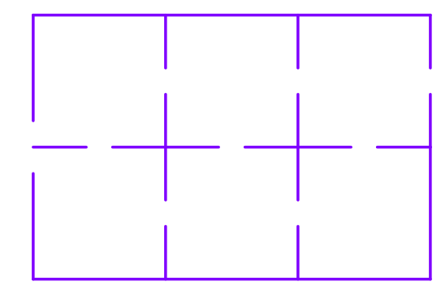

|  |
| --- |
| למורה:   * אפשר להציע לתלמידים לבחור מסלול, לחשב כמה נקודות צברו, ולתת לחבר למצוא מה היה המסלול שלהם. * אפשר להוסיף ולשאול האם ניתן לקבל סכום זוגי/אי-זוגי, סכום קטן מ... גדול מ...וכו'. * לתלמידים מתקדמים אפשר לתת את המשימה הבאה, ובסעיף ג לשאול אם יוכלו לצבור 35 נקודות בדיוק. |